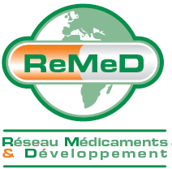
Table-ronde
« Les Pharmaciens d’officine dans la lutte contre le paludisme, l’expérience du projet PALU-PO »
9 juin 2017
ESPACE SAINT MARTIN
199 bis, rue Saint Martin, Paris 75003

ReMeD coordonne depuis trois ans un projet financé par l’Initiative 5% au Bénin, au Burkina Faso et au Mali visant à augmenter l’impact des programmes nationaux de lutte contre le paludisme (PNLP) à travers la participation effective des pharmaciens d’officine. Une part importante de la population, principalement en secteur urbain, lorsqu’elle est confrontée au paludisme, fréquente en effet directement les officines qui font partie intégrante du continuum de soin. Paradoxalement les PNLP, soutenus par le Fonds mondial et autres instances internationales, mobilisent essentiellement le secteur public et assimilé.
Ce projet novateur a ainsi cherché à préparer le secteur privé de distribution et de dispensation des médicaments à un usage rationnel des combinaisons thérapeutiques à base d'artémisinine (CTA) après TDR en lien avec les PNLP et à recueillir des données auprès des pharmacies d’officine des villes de Bamako, Bobo-Dioulasso, Ouagadougou et de Cotonou et Porto Novo permettant d’évaluer la prise en charge quotidienne du paludisme à l’officine.
Les données recueillies ont fait l’objet de rapports qui ont été diffusés auprès de l’ensemble des partenaires techniques et financiers et des acteurs du projet. Une synthèse générale est disponible. Elle offre un panorama détaillé de la prise en charge du paludisme dans les officines, révélant notamment des comportements et des attitudes en adéquation avec les PNLP et de mauvaises pratiques qui subsistent. Un travail de réflexion a été engagé afin de formuler des recommandations en vue de la reproductibilité du projet dans d’autres pays ; les débats qui seront issus de la table-ronde viendront les enrichir.
La diffusion des résultats du projet vise à susciter des débats et des discussions portant sur les défis liés à la mise à disposition des intrants dans les officines : l’accès aux tests de diagnostic rapide dans les officines, la rationalisation des intrants (autorisations de mise sur le marché, rôle des centrales d’achat et des grossistes), le suivi épidémiologique et la pharmacovigilance, la garantie de transparence. Des interventions ciblées permettront d’étayer chacun de ces enjeux en vue de les intégrer dans un nécessaire partenariat entre le PNLP et le secteur privé de dispensation, qui constitue un maillon incontournable du système de santé souvent écarté par les pouvoirs publics. Les modalités de ce partenariat seront discutées à partir de l’expérience du projet et de celles d’autres pays, aussi face à d’autres pandémies. Il s’agira d’évoquer concrètement les potentialités et les obstacles existants afin d’identifier les conditions de réussite du partenariat public-privé en clarifiant le rôle et les responsabilités des différents acteurs impliqués.
Constituant souvent une première porte d’entrée dans l’itinéraire thérapeutique des patients, l’accessibilité et la proximité de l’officine pour les populations urbaines et semi urbaines, toutes classes sociales confondues, en font un acteur clé présent à tous les niveaux du continuum de soin : prévention, dépistage, prise en charge, suivi et surveillance. La table-ronde permettra plus largement de questionner le rôle de l’officine dans la lutte contre les grandes pandémies et dans le système de santé.

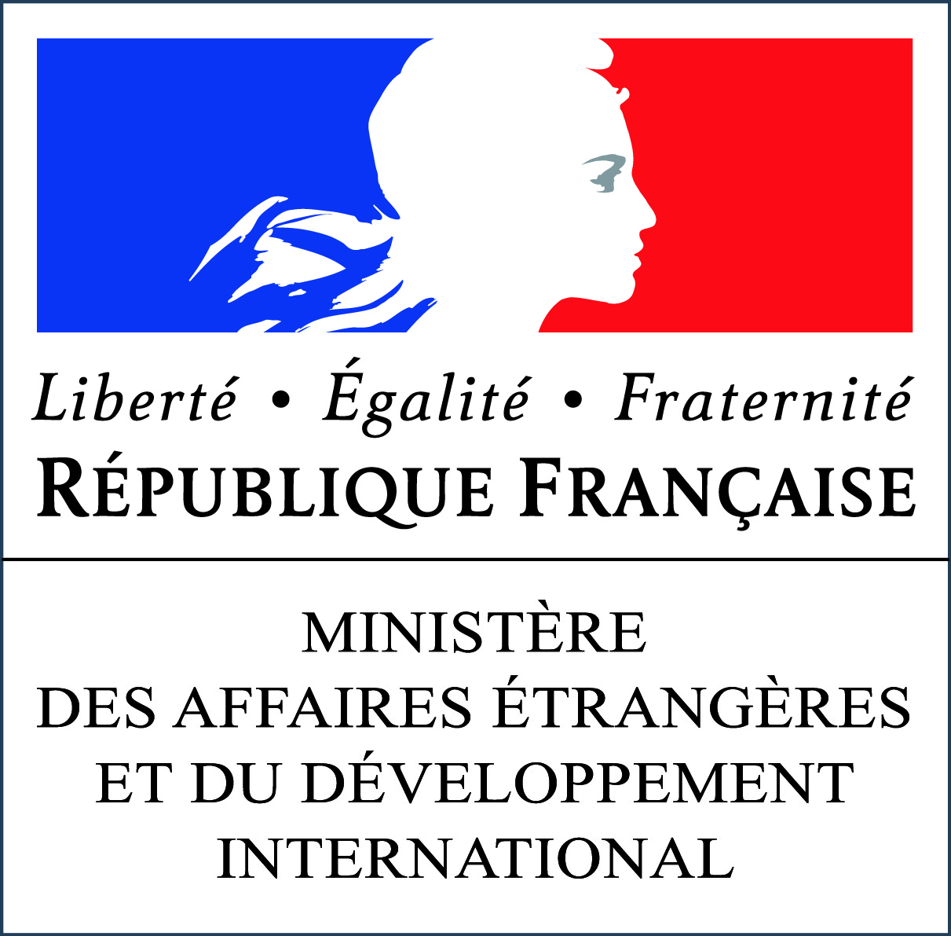 | 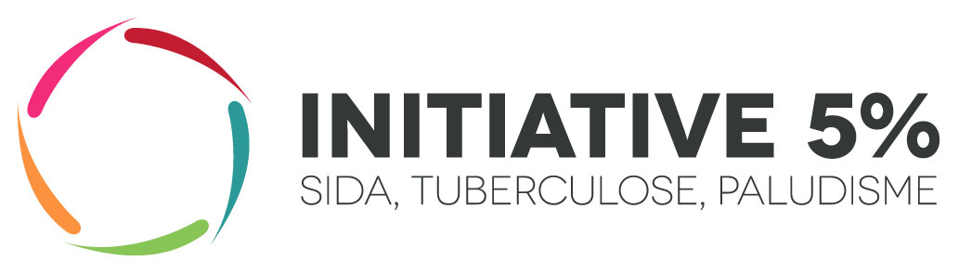 |  | 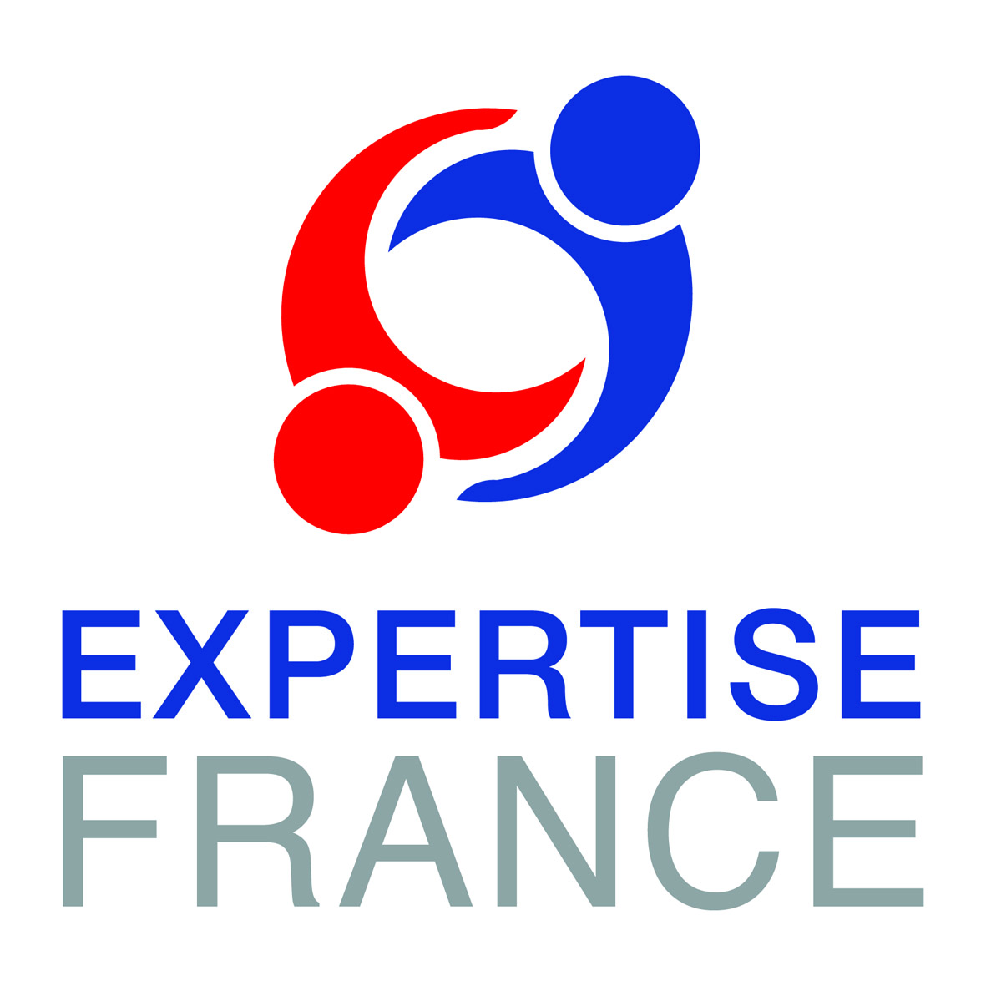
Programme
8h45 Accueil des participants
9h15 Ouverture – Introduction, Madeleine Leloup, Présidente de ReMeD
9h30 Session I : Présentation des principaux résultats obtenus dans le cadre du projet « PALU-PO »
Animateur : Alassane Ba, Directeur, CHMP
Nouhoum Coulibaly, Coordonnateur Mali
Habib Ganfon, Coordonnateur Bénin
Madeleine Leloup, Directrice du projet
Clotaire Nanga, Coordonnateur Burkina Faso
10h45 Discussions
11h15 Pause-café
11h30 Session II : La place de la pharmacie dans le continuum de soin
Animateur : Etienne Guillard, Directeur Renforcement des Systèmes et Services de Santé, Solthis
Observations sur l’itinéraire thérapeutique des clients avec et sans ordonnance, à partir des données du projet « PALU-PO », Jean-Loup Rey, Médecin de santé publique, ReMeD
L’évolution du rôle du pharmacien d’officine dans une perspective internationale
Olivier Andriollo, Secrétaire de la Conférence Internationale des Ordres de Pharmaciens Francophones (CIOPF)
La nécessité de la formation du personnel auxiliaire
Prosper Ahonlonsou, Pharmaction, Bénin
12h15 Discussions
12h30 Pause déjeuner
14h00 Session III : Les défis du partenariat public-privé
Animateur : Jean-Marie Kindermans, Directeur, Fondation AEDES
Evolution des stratégies nationales de lutte contre le paludisme
Chérifatou Adjibabi, Pharmacienne PNLP Bénin
Alfred Sandouïdi, Président de l’Ordre des pharmaciens du Burkina Faso
Le partenariat public - privé dans la gestion de l’acquisition et de la distribution des intrants pour la lutte contre le paludisme
Jean Chrysostome Kadeba, Ex-Directeur de la logistique et des achats de la CAMEG (Burkina Faso)
Jean-Claude Courtoison, titre à confirmer
15h00 Discussions
15h30 Pause-café
15h45 L’expérience du Fonds mondial en collaboration avec le secteur privé (AMFm et autres).
Sarah Hoibak, Spécialiste Santé publique, Suivi et Evaluation, Afrique de l’Ouest Fonds Mondial de lutte contre le sida, la tuberculose et le paludisme
Pascal Niamba, Président de l’Instance de coordination des subventions du Fonds mondial au Burkina Faso
Les bonnes pratiques de prise en charge du paludisme simple en officine. Mise à disposition des TDR.
Christophe Rerat, Conseiller régional Médicaments, Organisation Mondiale de la Santé
16h30 Discussions
17h00 Conclusions et clôture

Réseau Médicaments & Développement
35 rue Daviel 75 013 Paris
www.remed.org

